para poder conectar primero hay que descargar la tarjeta esta se encuentra como seeduino XIAO.

**Pinout**

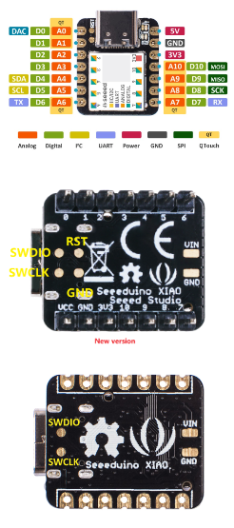

**caso que se borraron los pines**

uno de los puntos negativos del seeduino es que este borra alguno pines si el script es cargado de manera erronea.



se deben puentear eso dos pines